**Exercícios.**

**01 -** Fazer um programa para ler um conjunto de produtos a partir de um arquivo em formato.csv (suponha que exista pelo menos um produto). Em seguida mostrar o preço médio dos produtos. Depois, mostrar os nomes, em ordem decrescente, dos produtos que possuem preço inferior ao preço médio. Veja exemplo na próxima página.

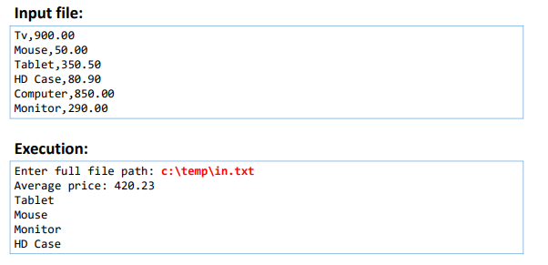

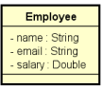**02 -** Fazer um programa para ler os dados (nome, e-mail e salário) de funcionários a partir de um arquivo em formato.csv. Em seguida mostrar, em ordem alfabética, o e-mail dos funcionários cujo salário seja superior a um dado valor fornecido pelo usuário. Mostrar também a soma dos salários dos funcionários cujo nome começa com a letra 'M'. Veja exemplo na próxima página.

